ШИШОВ ВЛАДИМИР НИКОЛАЕВИЧ
Председатель Таймырского Долгано-Ненецкого районного Совета депутатов - председатель постоянной комиссии по бюджету
Общетерриториальный избирательный округ

член фракции Всероссийской политической партии «Единая Россия»

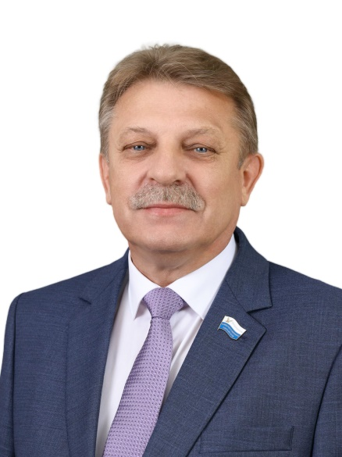

Год и место рождения:
1 января 1956 года, Усть-Енисейского района, п. Малая Хета.
Образование:
высшее, 2006 год - НОУ «Сибирский институт бизнеса и информационных технологий», г. Омск, специальность «Экономика».
Трудовая деятельность:

1973 г. – 1974 г. – ученик слесаря-сантехника энергосилового цеха Дудинского порта;

1974 г. – 1976 г. – служба в рядах Советской Армии;

1976 г. – 2002 г. - Дудинский морской порт, слесарь по ремонту грузоподъемных машин, слесарь-ремонтник, слесарь по ремонту и обслуживанию перегрузочных машин, плотник-бетонщик, грузчик, машинист-крановщик портальных кранов, докер-механизатор;

2002 г. – 2006 г. - председатель профкома Дудинского морского порта;

2006 г. – 2008 г. - Дудинского морского порт, руководитель приемной по производственным и социально-трудовым вопросам управления;
2008 г. - первый заместитель председателя Думы Таймырского Долгано-Ненецкого муниципального района;

2013 г. - декабрь 2016 г. – первый заместитель Председателя Таймырского Долгано-Ненецкого районного Совета депутатов - председатель комиссии по финансам, бюджету, налогам, экономической политике, собственности и предпринимательской деятельности;

декабрь 2016 г. – март 2017 г. – Временно исполняющий полномочия Главы Таймырского Долгано-Ненецкого муниципального района, Председателя районного Совета депутатов;

апрель 2017 г. – сентябрь 2018 г. - Председатель Таймырского Долгано-Ненецкого районного Совета депутатов третьего созыва - председатель комиссии по финансам, бюджету, налогам, экономической политике, собственности и предпринимательской деятельности;

2018 г. – 2023 г. - депутат Таймырского Долгано-Ненецкого районного Совета депутатов четвертого созыва;
с 28 сентября 2018 г. – 2023 г. - Председатель Таймырского Долгано-Ненецкого районного Совета депутатов четвертого созыва, председатель бюджетной комиссии.

10 сентября 2023 года избран депутатом Таймырского Долгано-Ненецкого районного Совета депутатов пятого созыва.

12 октября 2023 года избран Председателем Таймырского Долгано-Ненецкого районного Совета пятого созыва.

Семейное положение:
женат.

Награды, звания:
- почетная грамота Губернатора ТАО;
- почетная грамота Законодательного Собрания Красноярского края;
- знак отличия Красноярского края «За трудовые заслуги» за многолетний добросовестный труд и большой личный вклад в социально-экономическое развитие Таймырского Долгано-Ненецкого муниципального района;
- благодарность Председателя Союза муниципальных контрольно-счетных органов за оказание содействия в становлении, развитии и укреплении внешнего финансового контроля в муниципальных образованиях.

